概念
身份认证，就是判断一个用户是否为合法用户的处理过程。最常用的简单身份认证方式是系统通过核对用户输入的用户名和口令，看其是否与系统中存储的该用户的用户名和口令一致，来判断用户身份是否正确。对于采用指纹等系统，则出示指纹；对于硬件Key等刷卡系统，则需要刷卡。

用户名密码身份认证流程

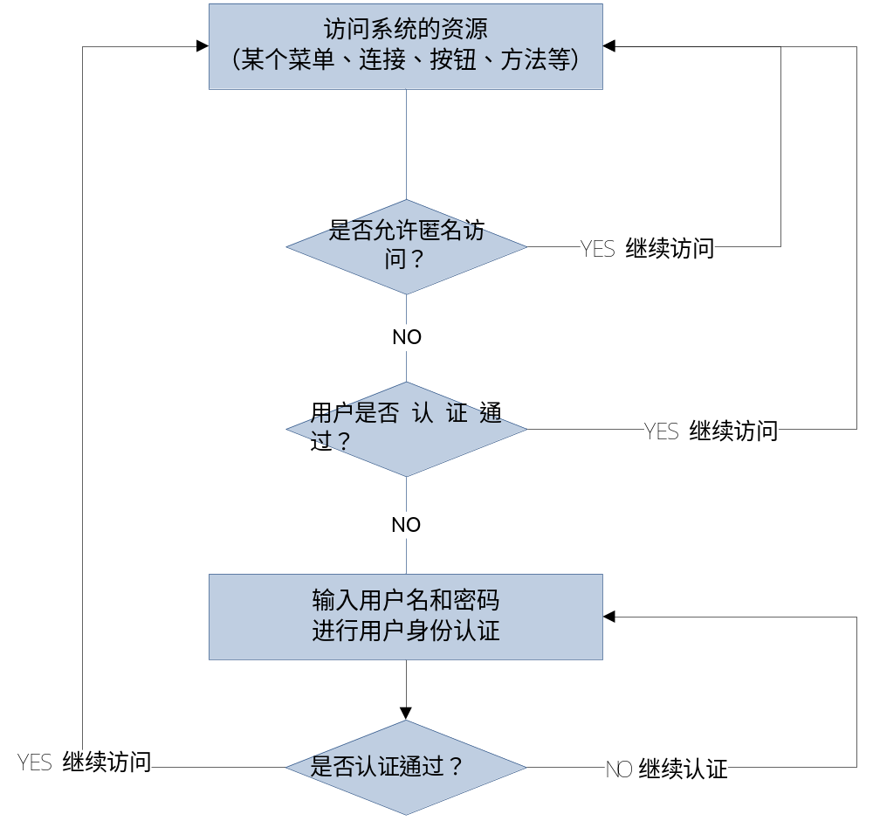

关键对象
上边的流程图中需要理解以下关键对象：
- Subject：主体
访问系统的用户，主体可以是用户、程序等，进行认证的都称为主体；
- Principal [ˈprɪnsəpl]：身份信息
是主体（subject）进行身份认证的标识，标识必须具有唯一性，如用户名、手机号、邮箱地址等，一个主体可以有多个身份，但是必须有一个主身份（Primary Principal）。
- credential [krəˈdenʃl]：凭证信息
是只有主体自己知道的安全信息，如密码、证书等。

